**项目零实验报告**

**515082910001 崔子君**

**515082910004 朱璟然**

**515082910009 肖潮**

3（1）将模拟输入端（AI）和模拟输出端（AO）通过导线相连后，在输出信号端设置波形为正弦波形，比较不同DC offset和输入波形频率对输出波形的影响。

1. 输入波形DC offset 对输出波形的影响

固定输出正弦波形其他参数不变，设置其DC offset 2.5V和5V，能够观察到模拟输入波形DC offset与模拟输出波形的DC offset一致。

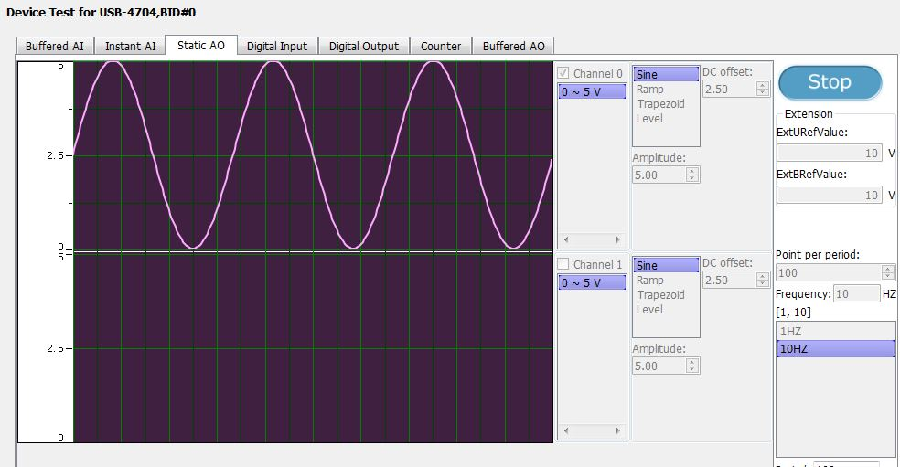在模拟输出波形DC offset为2.5V的情况下，观察到输入波形信号中线为 2.5V。在输出波形DC offset为5V的情况下，由于输出波形幅值限制在0~5V范围内，只输出了2.5V~5V的信号，对应观察到输入波形的波形信号中线为5V，仅显示了小于5V的波形。  
 图3.1.1 模拟输出正弦波形DC offset 2.5V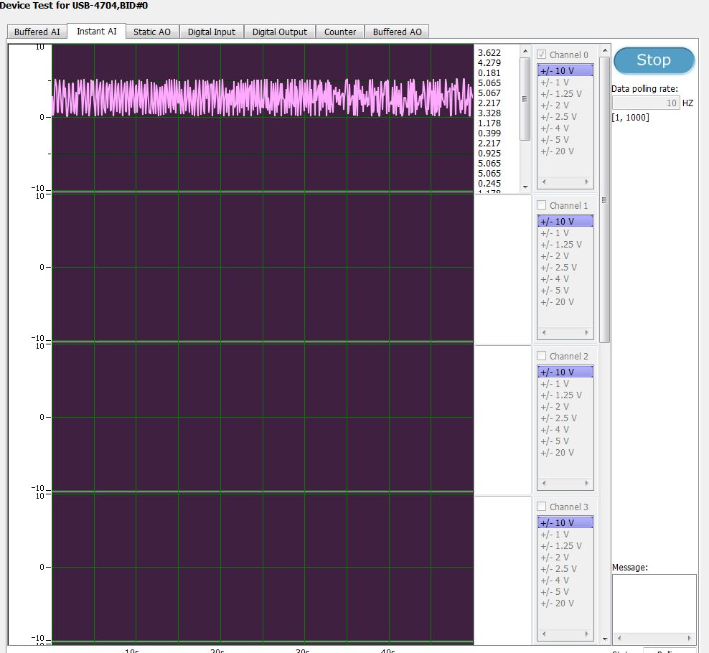

图3.1.2 模拟输入波形（输出正弦波形DC offset 2.5V）

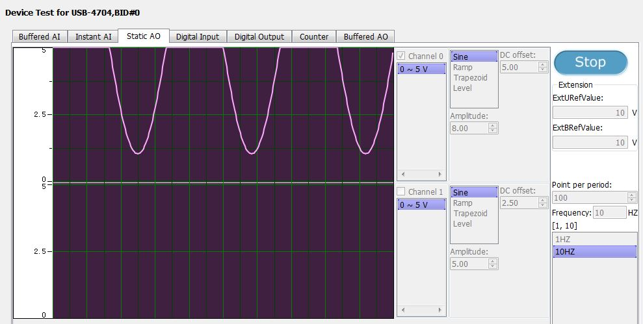图3.1.3 模拟输出正弦波形DC offset 5V

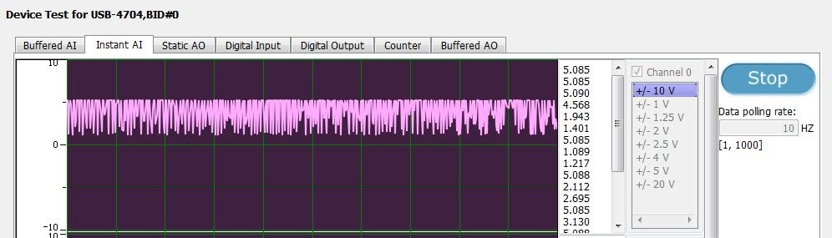

图3.1.4 模拟输入波形（输出正弦波形DC offset 5V）

1. 输入波形频率对输出波形的影响

设置输入正弦波形DC offset为固定5V，幅值固定为8V，设置频率分别为1HZ和10HZ，能够观察到输出波形频率随输入波形频率变化。

在输入波形频率为1HZ的情况下，观察到输出波形信号较为疏散。在输入波形频率为10HZ的情况下，对应观察到在相同显示比例尺度下，输出波形信号较为密集。

图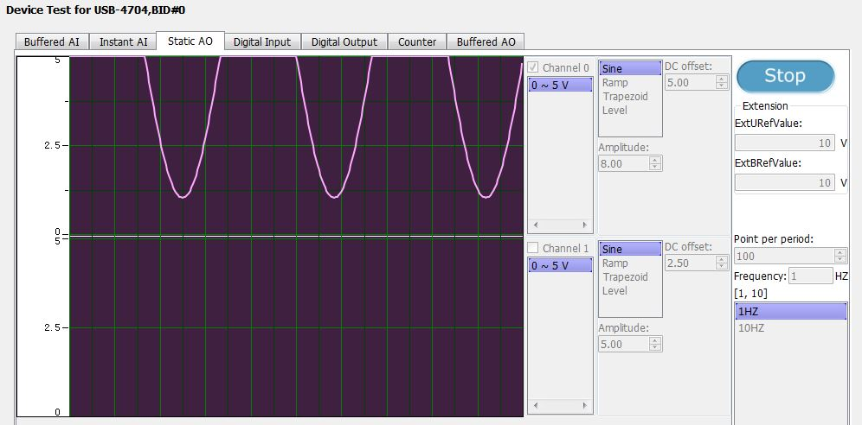3.1.5 模拟输出正弦波形 DC offset 5V 幅值8V 频率1HZ

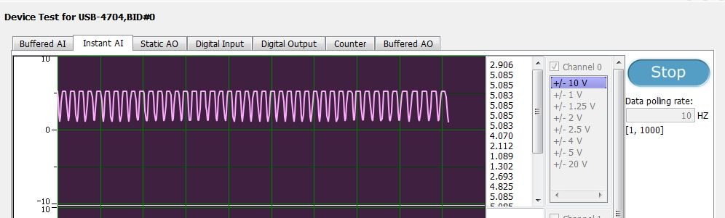

图3.1.6 模拟输入波形（输出正弦波形 DC offset 5V 幅值8V

频率1HZ）



图3.1.7 模拟输出正弦波形 DC offset 5V 幅值8V 频率10HZ



图3.1.8 模拟输入波形（输出正弦波形 DC offset 5V 幅值8V

频率10HZ）

3（2）将模拟输入端（AI）和模拟输出端（AO）通过导线相连后，在输出信号端设置波形为正弦波形，DC offset为2.5V，幅值为5V，频率为1HZ，设置模拟输入端（AI）的采样频率分别为10HZ、100HZ与500HZ，观察到采样频率越高，模拟输入端采样速率越快，在相同时间内采集点数越多。

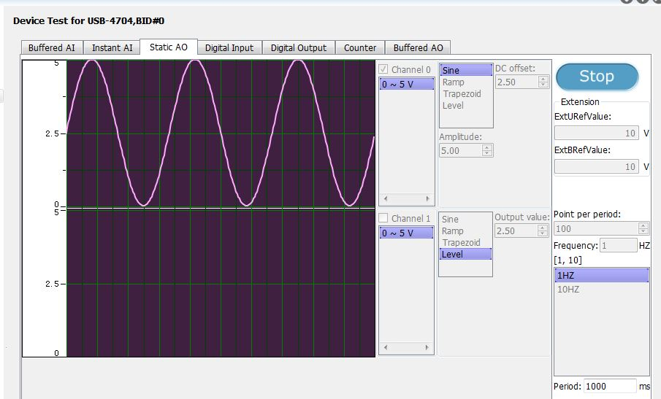 若假设采样率为S，模拟输出波形每周期点数为n，频率为f，经过调试，我们观察到为尽可能使模拟输入波形不失真，需满足n*f=s的条件，若采样率过高，由于模拟输出波形为阶梯状输入，模拟输入波形可能会呈现出阶梯状失真，若采样率过低，重建信号则可能出现混叠现象。并且模拟输出波形的每周期点数应大于20，确保波形能够完整呈现。

图3.2.1 模拟输出端（AO） 正弦波形 DC offset 2.5V 幅值5V 频率1HZ

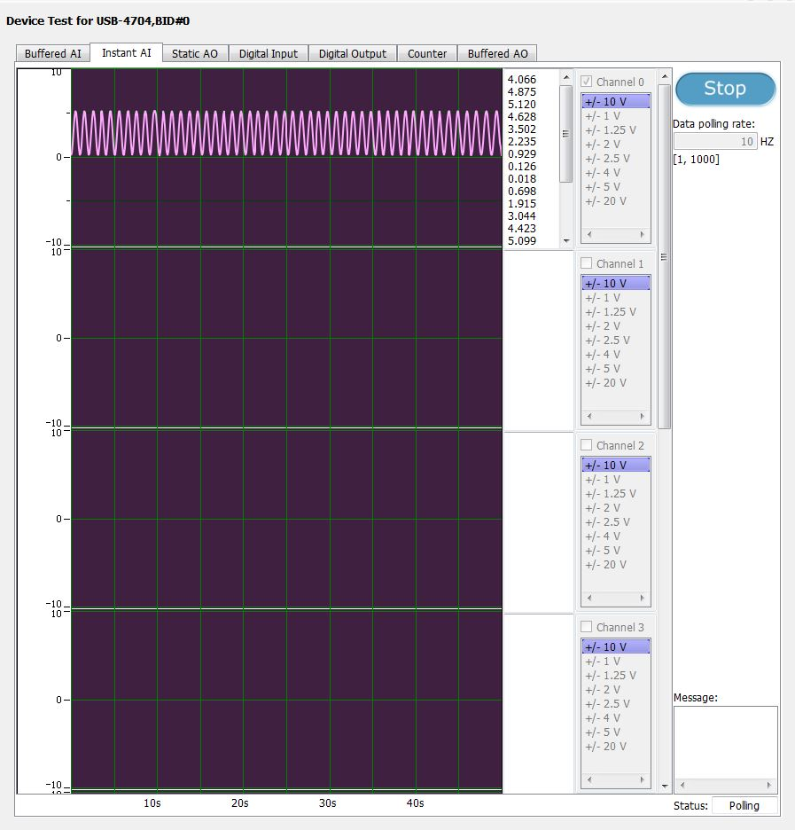

图3.2.2 模拟输入端（IO）波形 采样频率10HZ

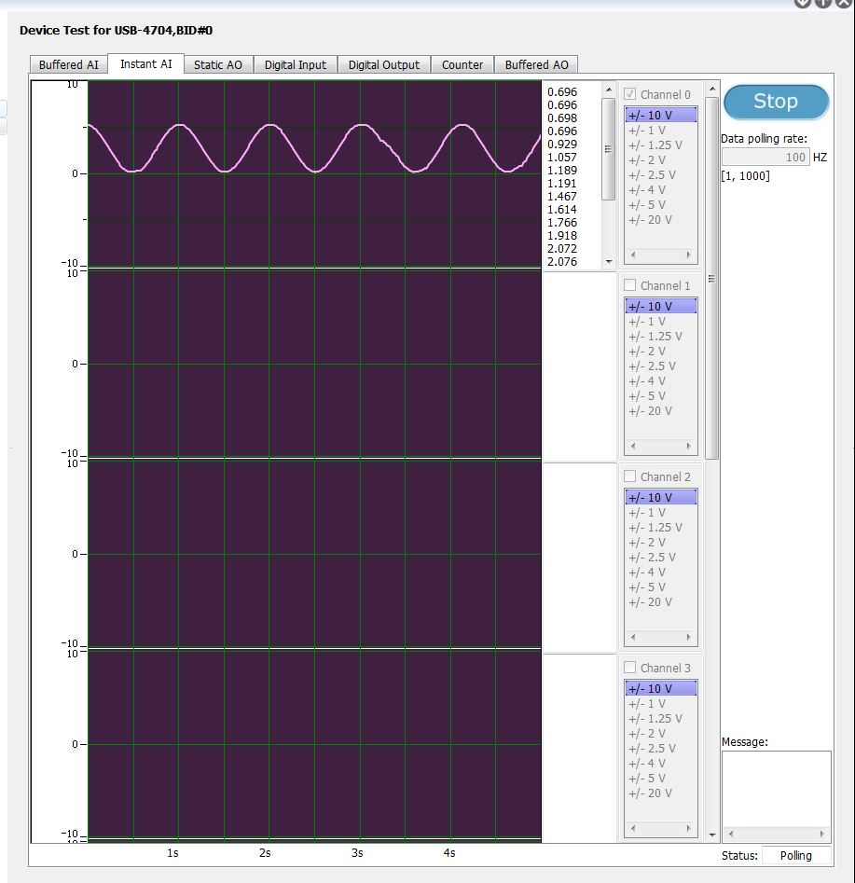

图3.2.3 模拟输入端（IO）波形 采样频率100HZ

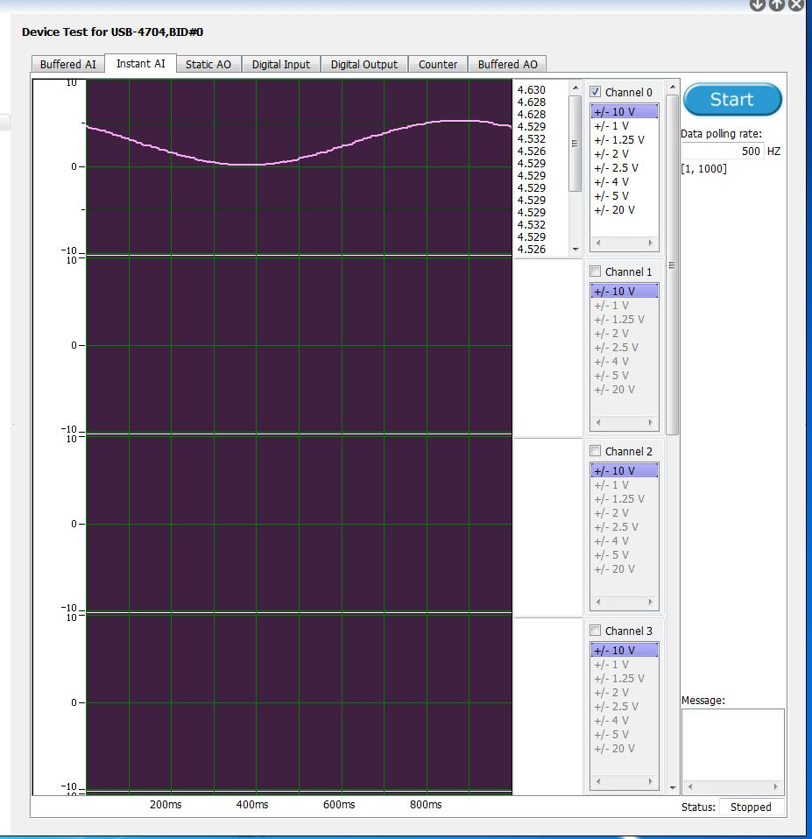

图3.2.3 模拟输入端（IO）波形 采样频率500HZ

3（3）（4）将模拟输入端（AI）和模拟输出端（AO）通过导线相连后，在DAQNavi设置数字输出电平。观察到电路有2个阈值电压，当输入信号从低电平上升到高电平的过程中使电路状态从低电平变为高电平的输入电压，以及输入信号从高电平下降到低电平的过程中使电路状态由高电平变为低电平的输入电压，通过测试我们观察到低电平的电压范围为0-1.20V，高电平的电压范围为1.55V以上。该电路应为通过施密特触发器实现，有两个阈值电压，分别为上临界电压和下临界电压，该电路能够阻止输入电压出现微小变化而引起的输出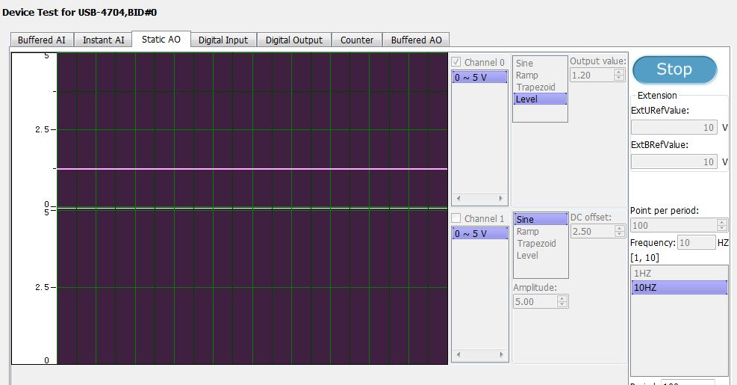电压的改变。

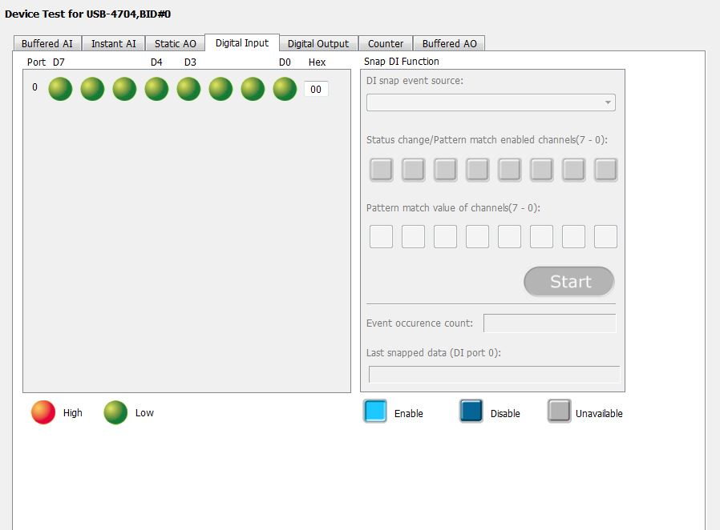图3.3.1 模拟输出端（AO） 设置电平

图3.3.2 模拟输出端电压由高到低调整为1.2V时 电平由高电平跳为低电平

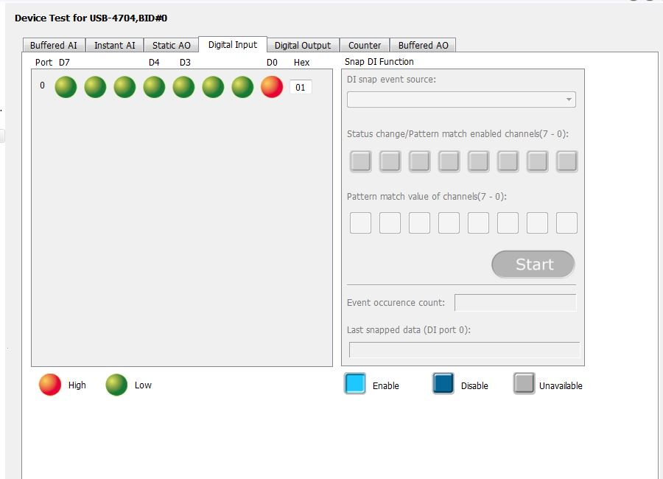

图3.3.3 模拟输出端电压由低到高调整为1.6V时 电平由低电平跳为高电平

3（5） 将计数器接入模拟输出端，设置模拟输出波形DC offset为2.5HZ，幅值为5V，频率为10HZ，改变占空比分别为10%和50%，观察到计数器频率不变，大约为10HZ，与模拟输出波形频率相同。

但若模拟输出波形DC offset为5HZ，幅值为5V，频率为10HZ，观察到计数器频率与实际模拟输出波形频率不符。查阅USB-4707使用指南后了解到Non-Isolated Digital Input/Output 计数器输入电压最小值需低于0.8V，最大值需高于2V才能进入计数范围，因此当DC offset为5HZ，幅值为5V时，最小值为2.5V，未进入计数范围，计数器频率与实际模拟输出波形频率不符。

图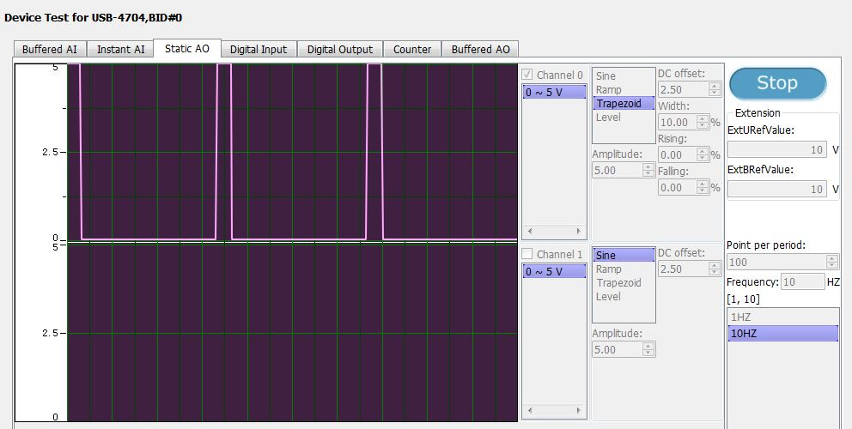3.5.1 模拟输出波形 占空比10%

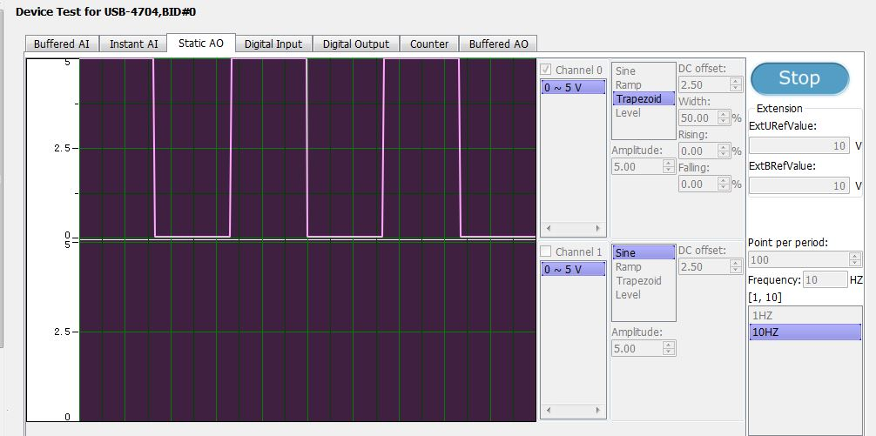图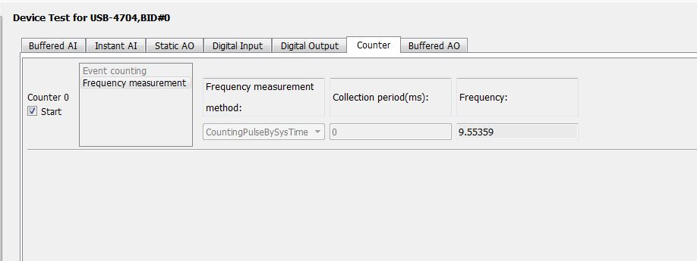3.5.2 计数器频率约10HZ （模拟输出波形 占空比10%）

图3.5.3 模拟输出波形 占空比50%

图3.5.4 计数器频率约10HZ （模拟输出波形 占空比50%）

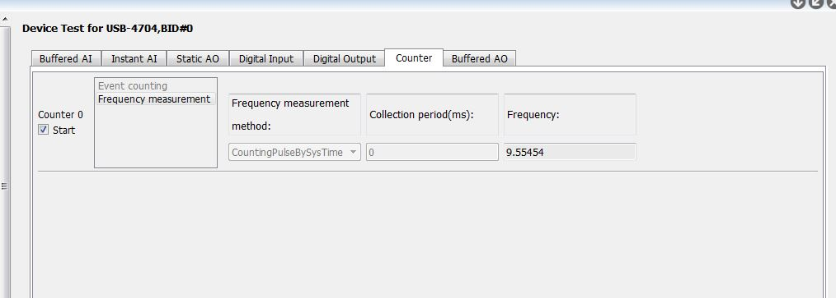

5、测试ELVIS II+的示波器、信号发生器和数字万用表的功能：

（1）将USB-4704 模拟输出端通过导线连接至示波器，在DAQNavi 设置输出信号的波形，在示波器端检查显示的波形并记录不同设定参数下的结果；

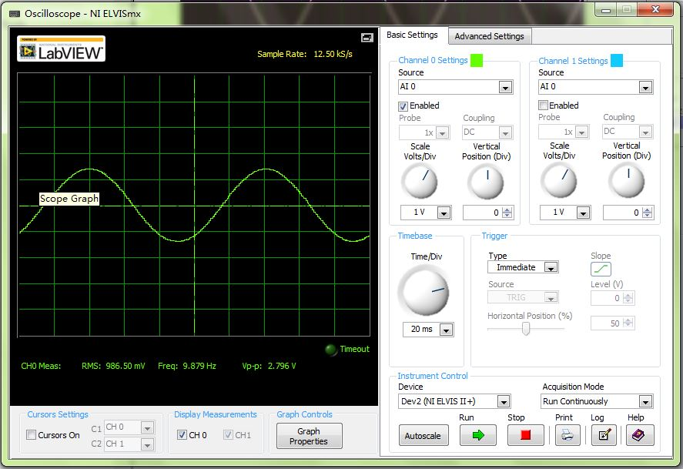

5.1.1 Amplitude 3V、DC offset 2.5V 时的示波器波形

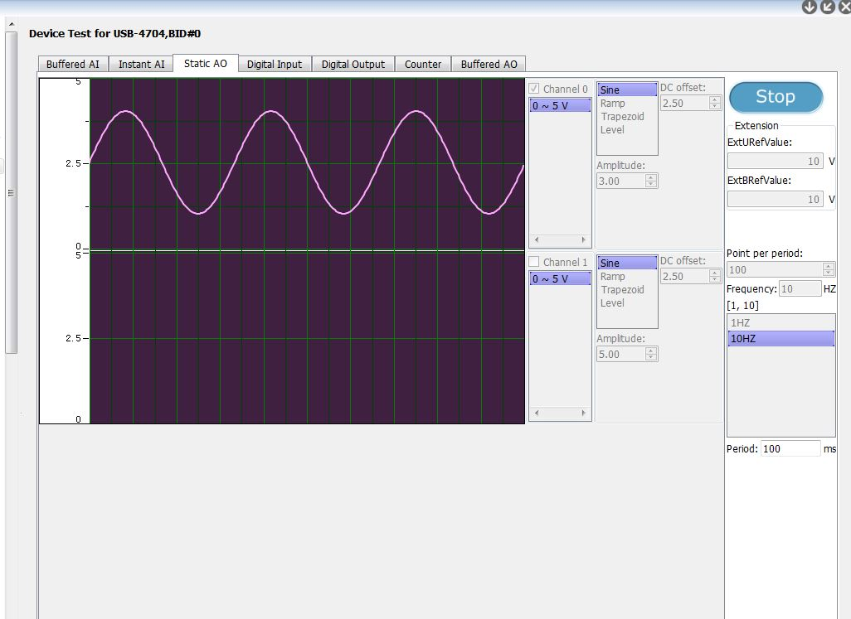

5.1.2 Amplitude 3V、DC offset 2.5V 时的模拟输出端波形

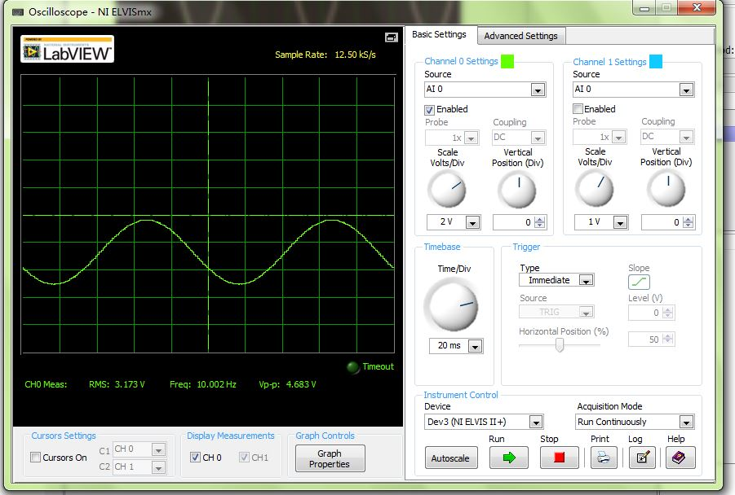

5.1.3 Amplitude 5V、DC offset 2.5V 时的示波器波形

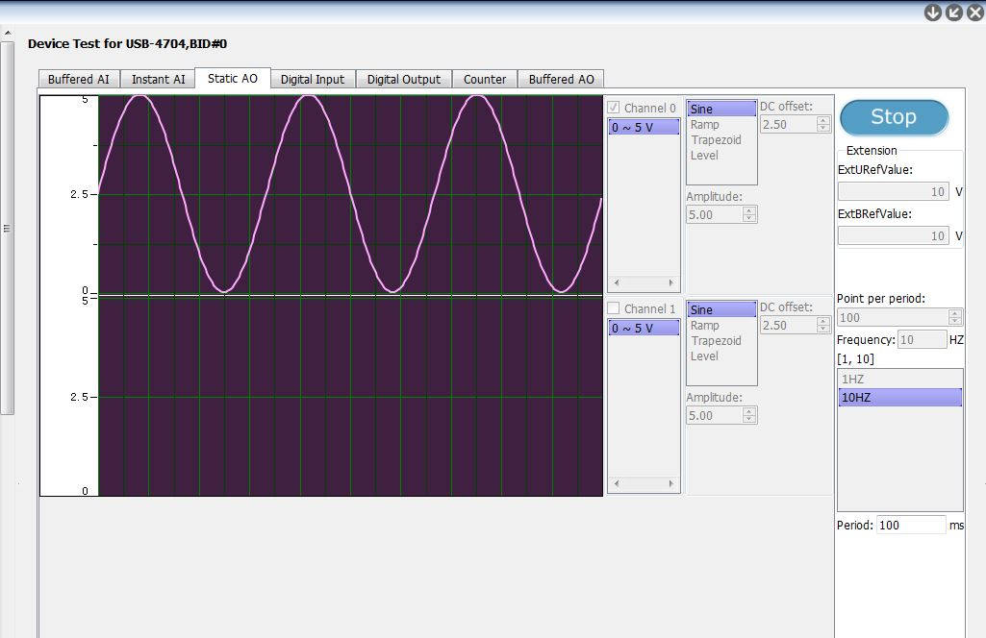

5.1.4 Amplitude 5V、DC offset 2.5V 时的模拟输出端波形

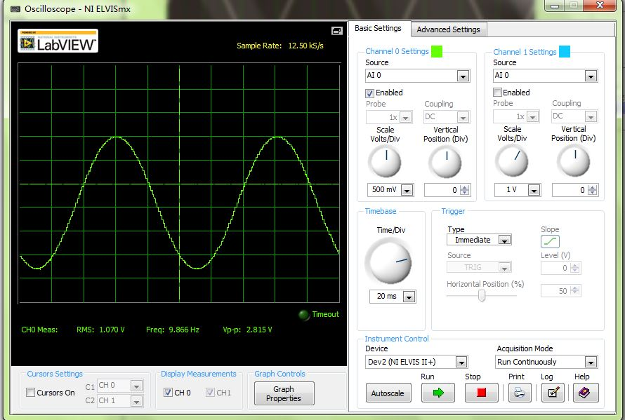

5.1.5 Amplitude 3V、DC offset 2V 时的示波器波形

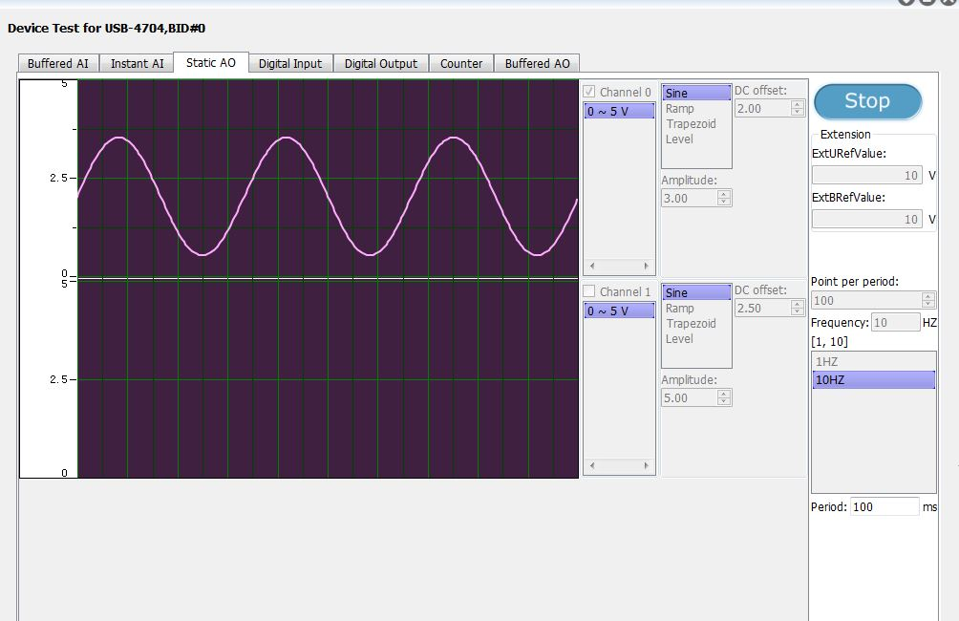

5.1.6 Amplitude 3V、DC offset 2V 时的模拟输出端波形

a)比较图5.1.1和5.1.5，可知当模拟输出端的频率以及Amplitude固定时，DC offset2V从增大到2.5V，示波器的波形上移了相应的幅值。

b)比较图5.1.1和5.1.3，可知当模拟输出端的频率以及DC offset固定时，Amplitude从3V增大到5V，示波器的波形Vpp也增大了相应的幅值。

c)观察图5.1.1和5.1.5，当模拟输出的Amplitude为3V时，示波器波形的Vpp分别为,2.796V和2.816V，误差在可接受范围之内。

d)观察图5.1.3，当模拟输出的Amplitude为5V，示波器示数为4.63V，误差在可接受范围之内。

（2）将信号发生器与示波器通过导线连接，在信号发生器控制端设置输出信号

的波形，在示波器端检查显示的波形并记录不同设定参数下的结果；

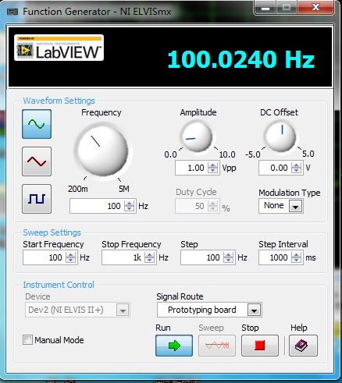

5.2.1 函数生成器生成波形参数为100.02Hz,Amplitude为1 Vpp

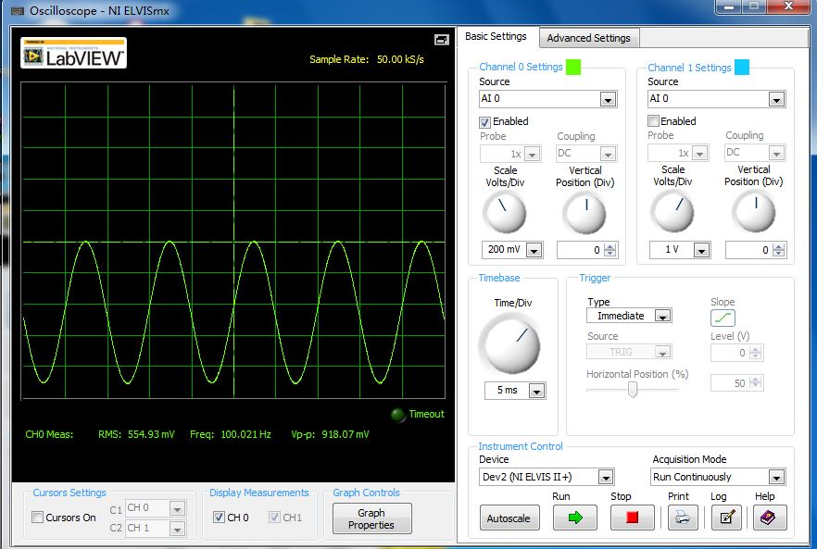

5.2.2 示波器显示函数生成器产生的100.02Hz,1Vpp的波形

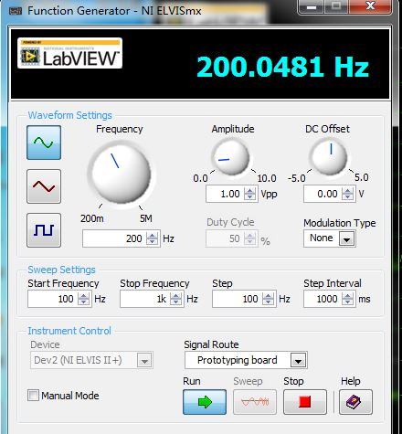

5.2.3 函数生成器生成波形参数为200.05Hz,Amplitude为1Vpp

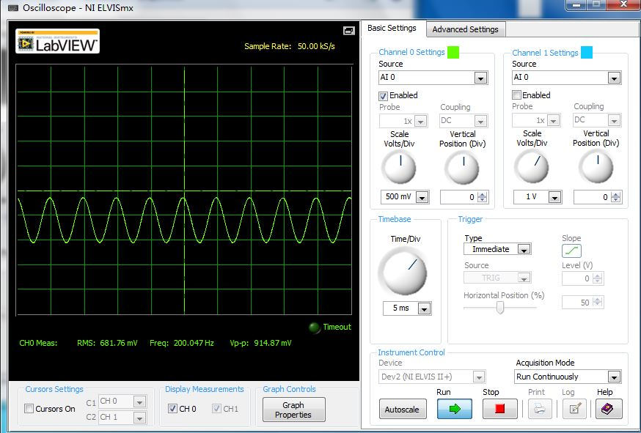5.2.4 示波器显示函数生成器产生的200.05Hz,1Vpp的波形

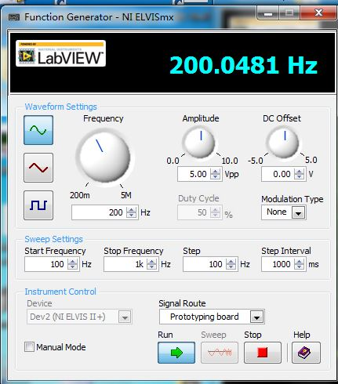

5.2.5 函数生成器生成波形参数为200.05Hz,Amplitude为5Vpp

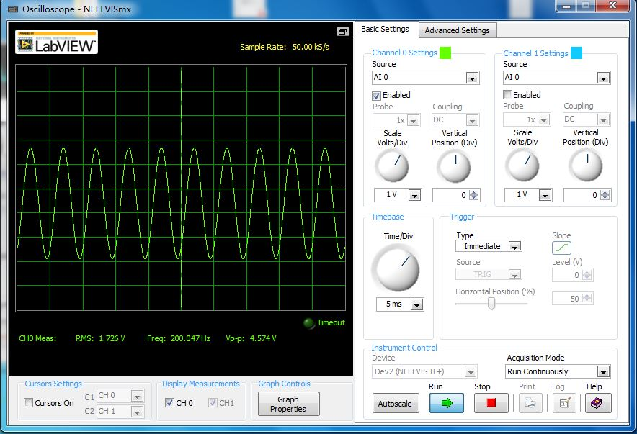

5.2.6 示波器显示函数生成器产生的200.05Hz,5Vpp的波形

a)比较5.2.2和5.2.4，当Amplitude固定为1Vpp时，当产生波形的频率从100Hz增大到200Hz时，示波器显示的波形变得更加密集，波形周期更短，而示波器显示的Amplitude为918.07mV 和 914.87, 较为接近1V。

b)比较5.2.4和5.2.6，当频率固定为200Hz时，当产生波形的Amplitude从1Vpp增大到5Vpp时，示波器显示的波形变得振动幅度更大，示波器显示的频率都为200.047Hz，很接近200Hz。

c)观察图5.2.6，其设置模拟输出Amplitude为5Vpp，示波器显示为4.574Vpp,较为接近设计值。

d)观察图5.2.2，其设置模拟输出频率为100Hz,示波器显示为100.04Hz,较为接近设计值。

（3）将USB-4704 模拟输出端通过导线连接至数字万用表，在DAQNavi 设置模拟输出的电平，在数字万用表端记录不同设定参数下的结果；

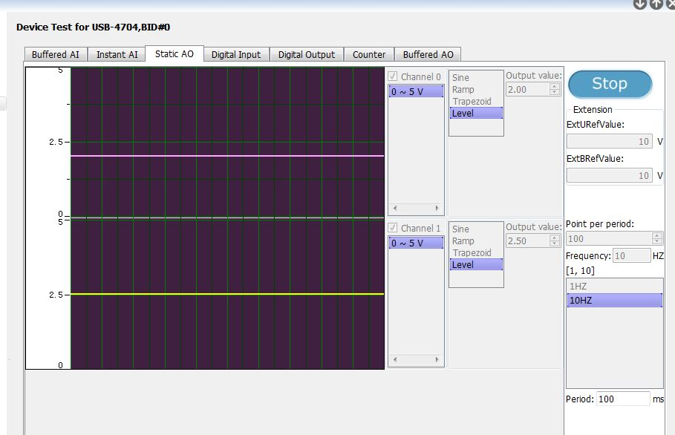

5.3.1 USB-4704的模拟输出端（AO）的输出电平设置为2V

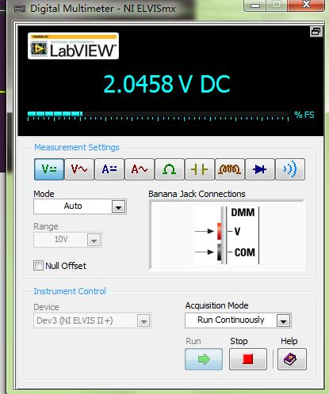

5.3.2 数字万用表的示数为2.05V

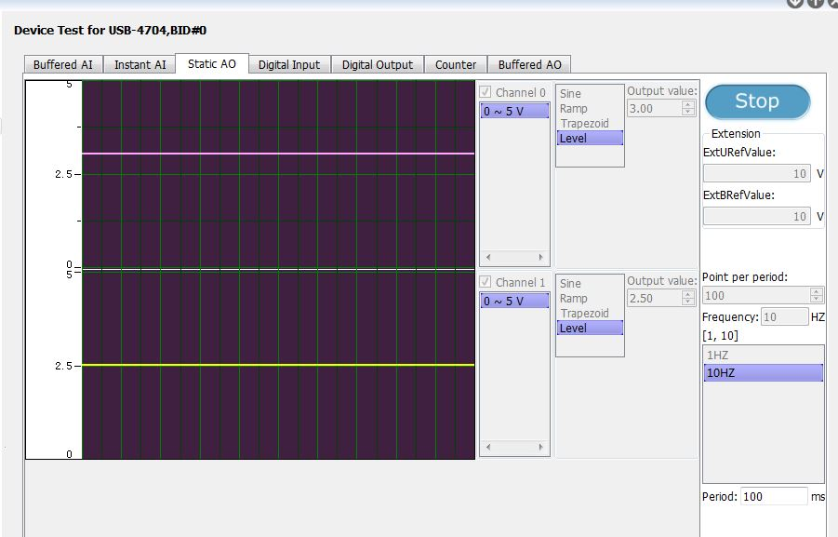

5.3.3 USB-4704的模拟输出端（AO）的输出电平设置为3V

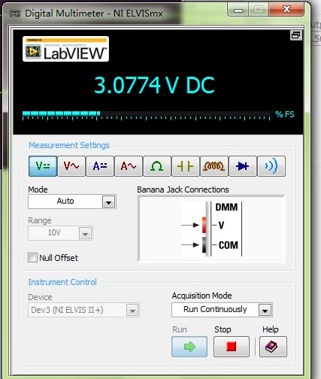

5.3.4 数字万用表的示数为3.08V

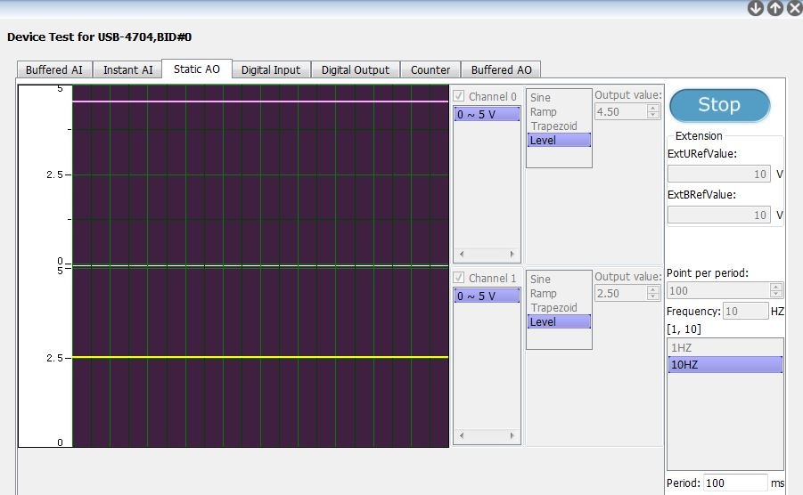

5.3.5 USB-4704的模拟输出端（AO）的输出电平设置为4.5V

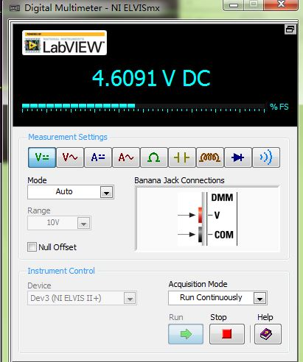

5.3.6 数字万用表的示数为4.61V

从5.3.1-5.3.6这一系列图中，可以看到数字万用表的读数与相应的模拟输出端的电平幅值相符合。改变电平幅值的参数设置，观察到数字万用表的检测数值也都相应变化，结果基本准确。

（4）将USB-4704 数字输出端通过导线连接至数字万用表，在DAQNavi 分别设置高/低电平输出，在数字万用表端记录不同电平输出下的结果；

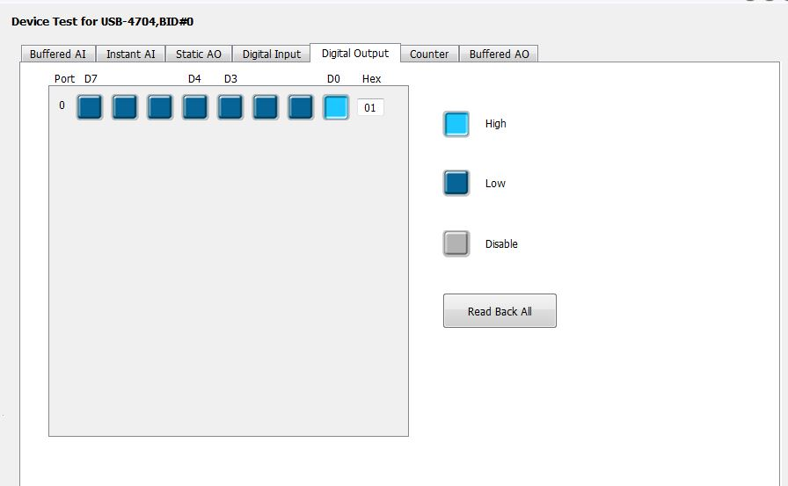

5.4.1 USB-4704数字输出端（DO）输出高电平

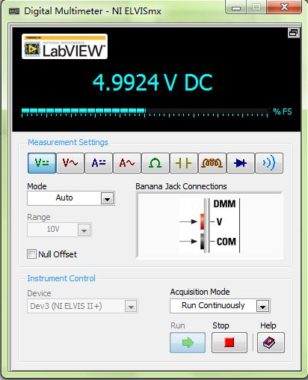

5.4.2 数字万用表检测到为4.99V

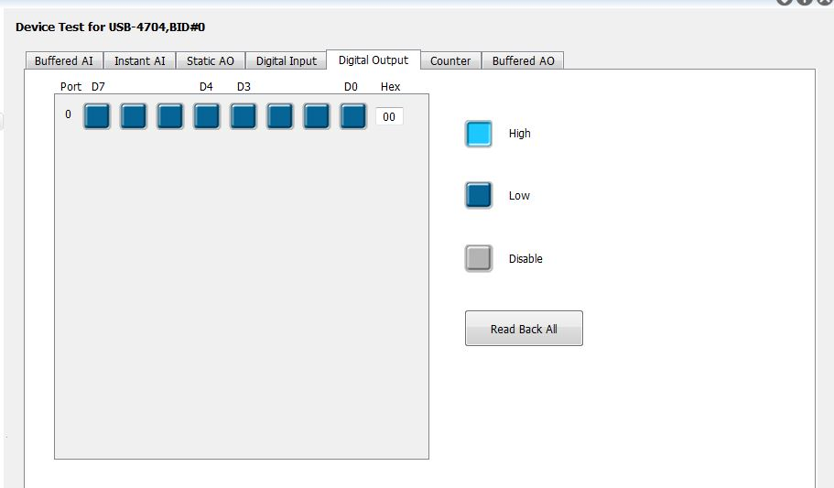

5.4.3 USB-4704数字输出端（DO）输出低电平

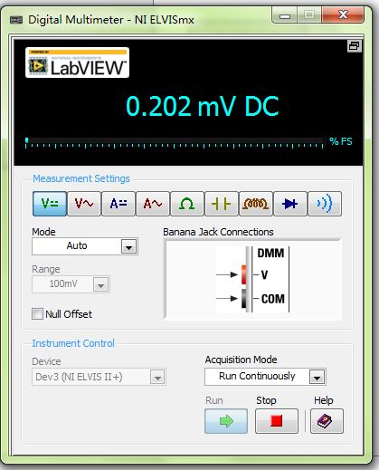

5.4.4 数字万用表检测到为0.202mV

从5.4.1-5.4.4这几幅图中可以看出，当数字输出端输出高电平时，数字万用表检测到对应的高电平为4.99V，当数字输出端输出低电平时，数字万用表检测到对应的低电平几乎为零。这一结果也反映了USB-4704本身的高低电平的阈值设置。